**Apéndice A**

(Normativo)

**Mediciones eléctricas, fotométricas y radiométricas para lámparas de led integradas.**

**A.1 Objetivo**

Este Apéndice tiene como objetivo establecer los requisitos técnicos mínimos que se deben cumplir para medir las características eléctricas, fotométricas y radiométricas de lámparas de led integradas, tanto cuando se emplee una esfera de integración luminosa, como cuando se use un gonio-fotómetro.

**A.2.** **Aparatos e instrumentos de medición**

**A.2.1.** Fuente de alimentación.

**A.2.1.1.** Forma de onda.

La distorsión total de armónicas de la tensión eléctrica de alimentación, no debe de exceder el 3% de la suma de las componentes armónicas, considerando hasta la 49.

**A.2.1.2.** Regulación de tensión eléctrica.

La tensión eléctrica de alimentación en c.a. (tensión eficaz) aplicada al espécimen bajo prueba, debe tener una regulación de ± 0,2%, bajo carga.

**A.2.2.** Instrumentos de medición eléctricos.

El wáttmetro, vóltmetro y ampérmetro deben ser capaces de obtener lecturas del tipo valor eficaz verdadero y deben estar de acuerdo con la forma de onda y la frecuencia de operación del circuito de medición.

**A.2.2.1.** Exactitud.

La exactitud del vóltmetro y el ampérmetro, debe de ser < 0,5%.

La exactitud del wáttmetro debe ser < 0,75%

Los instrumentos de medición antes mencionados se calibran con un nivel de confianza de 95% y un factor de cobertura k=2.

**A.2.3.** Instrumentos de medición fotométricos y radiométricos.

**A.2.3.1.** Lámparas de referencia.

Las lámparas de referencia deben contar con el informe de calibración correspondiente, que indique el valor de flujo luminoso total.

**A.2.3.2.** Esfera de integración luminosa.

La reflectancia de las paredes interiores de la esfera de integración luminosa, debe de ser mayor o igual que 80% y que puedan montarse las unidades bajo prueba sin causar la interferencia de las múltiples reflexiones de la luz. El intervalo de trabajo del espectroradiómetro debe cubrir al menos de 380 nm a 720 nm; y su resolución debe ser de al menos 5 nm.

**A.2.3.3.** Gonio-fotómetro.

Los pasos angulares del mecanismo de posicionamiento del Gonio-fotómetro deben ser como máximo 0,5º con una velocidad angular adecuada al tiempo de respuesta del detector fotométrico. La desviación de la responsividad espectral relativa del detector fotométrico (f1’), no debe de exceder el 10%.

**A.2.4.** Calibración

El sistema de medición, debe proveer trazabilidad metrológica a unidades del sistema internacional de unidades.

**A.3. Preparación y acondicionamiento de las muestras**

**A.3.1.** Condiciones ambientales.

Las mediciones fotométricas, radiométricas y eléctricas de las lámparas de led integradas son sensibles a los cambios de la temperatura ambiental, a los flujos de aire y a las reflexiones indeseables.

Las pruebas deben realizarse en un cuarto libre de corrientes de aire y manteniendo la iluminación ambiental en niveles que no produzcan reflexiones indeseables.

Las mediciones deben realizarse a una temperatura ambiental de 25°C ± 1°C, medida a la misma altura y a no más de 1 m del espécimen de prueba; y con humedad relativa de 65% como máximo.

**A.3.1.1.** Condiciones térmicas para el montaje.

Los soportes que se utilicen en el montaje del espécimen bajo prueba en la esfera de integración luminosa, deben ser de baja conductividad térmica y también se debe cuidar que dichos soportes usados no causen perturbaciones al flujo de aire.

**A.3.2**. Posición del espécimen.

El espécimen bajo prueba debe ser instalado en la posición especificada por el fabricante, cuando no se especifica una posición éste debe ser instalado base arriba, la estabilización y las mediciones eléctricas, fotométricas y radiométricas, deben realizarse con dicha posición.

**A.3.3.** Tensiones monofásicas de prueba.

Todas las pruebas deben realizarse con la lámpara conectada a un circuito de suministro de frecuencia de 60 Hz y la tensión eléctrica de prueba debe ser la indicada en la Tabla A1.

**Tabla A1 - Tensiones monofásicas de prueba**

|  |  |
| --- | --- |
| **Tensión eléctrica nominal** | **Tensión eléctrica de prueba (V)** |
| Menor o igual que 120 V | 120±1 |
| Mayor que 120 V hasta 140 V | 127±1 |
| Mayor que 140 V hasta 220 V | 220±2 |
| Mayor que 220 V hasta 240 V | 240±2 |
| Mayor que 240 V hasta 254 V | 254±2 |
| Mayor que 254 V hasta 277 V | 277±2 |

Si una lámpara de led integrada está marcada con un intervalo de tensión eléctrica, se debe considerar como tensión eléctrica nominal el valor de la tensión eléctrica menor normalizada.

**A.3.4.** Circuito de medición.

La conexión debe de hacerse entre la fuente de alimentación y el espécimen de prueba, como se muestra en la Figura A.1.

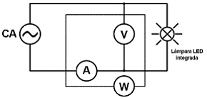

**Figura A1 - Circuito de prueba para Lámparas de led integradas**

**A.3.5.** Estabilización.

Durante el periodo de estabilización el espécimen debe operar bajo las condiciones establecidas en el inciso A.3.1., así como con la posición especificada en el inciso A.3.2., y operarse durante 30 min, o hasta que la potencia eléctrica en watts se estabilice, la medición de potencia eléctrica se debe tomar cada 15 min (0 min, 15 min y 30 min) y no debe existir una variación mayor que 0,5% entre dos lecturas consecutivas.

No se deben tomar mediciones antes de que el espécimen bajo prueba alcance la estabilización.

**A.3.6.** Envejecimiento de los productos.

Las lámparas de led integradas deben de ser probadas sin envejecimiento.

**A.3.7** Las mediciones fotométricas y radiométricas

Las mediciones de flujo luminoso total, temperatura de color correlacionada e índice de rendimiento de color pueden llevarse a cabo con cualquiera de las siguientes opciones:

**A.3.7.1** Mediciones mediante gonio-fotómetro

El flujo luminoso total se determina a partir de la integración de la distribución espacial de la iluminancia, medida por el detector fotométrico, el cual debe cubrir el ángulo sólido completo, donde emite luz el espécimen bajo prueba.

**A.3.7.2** Mediciones en esfera de integración luminosa

El flujo luminoso total se calcula midiendo la iluminancia en una sola posición y considerando este valor como un promedio válido para toda el área de la superficie interna de la esfera de integración luminosa.

Con este método se tiene la salida de luz total con una sola medición. Las corrientes de aire deben ser mínimas y la temperatura debe estar sujeta a lo establecido en el inciso A.3.1.

Para conocer algunas configuraciones típicas de las esferas de integración luminosa, véase el Apéndice K.

**A.4. Procedimiento**

Con el circuito de medición establecido en el inciso A.3.4, tómese, lo más rápidamente posible entre ellas, las lecturas de intensidad de corriente eléctrica, tensión eléctrica y potencia eléctrica en los instrumentos correspondientes, también determínese el flujo luminoso total, temperatura de color correlacionada e índice de rendimiento de color, considerando las correcciones respectivas.

**A.4.1.** Fuentes de error

Las fuentes de error que intervienen en la medición del flujo luminoso total pueden ser:

● Espectrales (diferencias entre espectros de emisión de la lámpara patrón y bajo prueba, reproducción de la curva de respuesta fotométrica del fotodetector, auto-absorción de las lámparas, la reflectancia de la esfera de integración luminosa, entre otras).

● Espaciales (luz extraviada, distribuciones espaciales de las lámparas patrón y bajo prueba, uniformidad espacial de la reflectancia de la esfera de integración luminosa, entre otras).

● Instrumentales (tiempo de respuesta del sistema de detección, posicionamiento del fotodetector, errores sistemáticos de los instrumentos de medición, entre otras).

● Valores de referencia (intensidad luminosa, responsividad espectral, responsividad fotométrica, flujo luminoso total, iluminancia, entre otras.).

**A.4.1.1.** Las fuentes de error que se pueden presentar cuando se mide con gonio-fotómetro.

● La deformación de las partes mecánicas del gonio-fotómetro.

● La distancia entre la superficie sensible del detector fotométrico y la fuente luminosa.

● La posición del detector fotométrico.

● La rotación del gonio-fotómetro.

● El tamaño del paso angular.

● Los valores de responsividad espectral, o el valor de responsividad fotométrica, del detector fotométrico.

● La velocidad angular del gonio-fotómetro.

● El flujo luminoso no detectado.

● Las sombras y la luz extraviada.

**A.4.1.2.** Las fuentes de error que se pueden presentar cuando se mide con esfera de integración.

● La diferencia entre las distribuciones espectrales de la lámpara de referencia y de la fuente luminosa.

● La diferencia entre las distribuciones espaciales de los flujos luminosos de la lámpara de referencia y de la fuente luminosa.

● La diferencia entre las propiedades de absorción, tamaños, formas y materiales, de la lámpara de referencia y de la fuente luminosa.

● El cambio en la reflectancia del recubrimiento de la superficie interna de la esfera de integración luminosa.

● Los valores de responsividad espectral, o el valor de responsividad fotométrica, del detector fotométrico.

El flujo luminoso total que se obtenga como resultado de la medición debe ser corregido, utilizando para ello los valores más significativos de las correcciones o de los factores de corrección.

**Apéndice B**

(Normativo)

**Medición del flujo luminoso total mínimo mantenido para las lámparas de led integradas**

**B.1 Objetivo**

Este Apéndice tiene como objetivo establecer los requisitos técnicos mínimos que se deben cumplir para medir y comprobar el flujo luminoso total mínimo mantenido, así como la temperatura de color correlacionada para las lámparas de led integradas

**B.2** **Acondicionamiento de la prueba**

**B.2.1.** Condiciones ambientales.

La temperatura ambiente del cuarto donde se envejecen los especímenes, para la prueba de mantenimiento del flujo luminoso total y temperatura de color correlacionada, debe ser como máximo 45°C.

**B.3 Fuente de alimentación**

**B.3.1.** Forma de onda.

La distorsión total de armónicas de la tensión eléctrica de alimentación, no debe de exceder el 3%, de las componentes armónicas considerando hasta la 49.

**B.3.2.** Regulación de tensión eléctrica.

La tensión eléctrica de alimentación en c. a. (tensión eficaz) aplicada al espécimen bajo prueba, debe tener una regulación de ± 10%, bajo carga.

**B.3.3.** Tensiones eléctricas monofásicas de prueba

Todas las pruebas deben realizarse con la lámpara conectada a un circuito de suministro de frecuencia de 60 Hz y la tensión eléctrica de prueba debe ser la indicada en la Tabla B1.

**Tabla B1 - Tensiones eléctricas monofásicas de prueba**

|  |  |
| --- | --- |
| **Tensión eléctrica nominal** | **Tensión eléctrica de prueba (V)** |
| Menor o igual que 120 V | 120±1 |
| Mayor que 120 V hasta 140 V | 127±1 |
| Mayor que 140 V hasta 220 V | 220±2 |
| Mayor que 220 V hasta 240 V | 240±2 |
| Mayor que 240 V hasta 254 V | 254±2 |
| Mayor que 254 V hasta 277 V | 277±2 |

Si una lámpara de led integrada está marcada con un intervalo de tensión eléctrica, se debe considerar como tensión eléctrica nominal el valor de la tensión eléctrica menor normalizada.

**B.4. Posición y ubicación del espécimen**

El espécimen bajo prueba debe instalarse en la posición especificada por el fabricante, cuando no se especifica una posición o si existe más de una posición, la lámpara debe probarse en la posición en la que se utilice en la aplicación. La estabilización, las mediciones fotométricas, radiométricas y eléctricas, deben realizarse en dicha posición.

El estante de prueba debe diseñarse con la menor cantidad de componentes estructurales, para dejar espacio suficiente entre cada espécimen bajo prueba, que permita el flujo de aire entre ellos y alcanzar las temperaturas de prueba.

**B.5. Método para el mantenimiento del flujo luminoso total y temperatura de color correlacionada**

**B.5.1.** Registro de fallas

Se debe verificar por observación visual o supervisión automática las fallas de las lámparas en un intervalo de tiempo no mayor a 30 h.

En caso de falla se debe investigar qué la originó, para asegurar que es una falla atribuible a la lámpara y que no es causado por funcionamiento inadecuado de los instrumentos o equipos auxiliares utilizados en la prueba o por el portalámparas.

**B.5.2.** Medición del flujo luminoso total y la temperatura de color correlacionada

Al término del tiempo establecido en el inciso B.5.1., se debe de medir el flujo luminoso total y la temperatura de color correlacionada de los especímenes de prueba, de acuerdo con lo establecido en el Apéndice A.

**Apéndice C**

(Normativo)

**Prueba de resistencia al choque térmico y a la conmutación**

**C.1 Objetivo**

Este Apéndice tiene como objetivo establecer los requisitos técnicos mínimos que se deben cumplir para comprobar la resistencia al choque térmico y a la conmutación de las lámparas de led integradas.

**C.2. Prueba de ciclos de choque térmico**

Los especímenes bajo prueba de choque térmico no deben estar energizados.

**C.2.1.** Número de ciclos de choque térmico

Al final de cada ciclo de choque térmico, se debe de iniciar inmediatamente con otro ciclo, hasta completar 5 ciclos.

**C.2.2.** Ciclos de choque térmico

El ciclo comienza introduciendo los especímenes en un gabinete con una temperatura mínima de -10°C por un periodo de 1 h. Mover inmediatamente los especímenes dentro de otro gabinete, el cual debe tener una temperatura de +50°C durante 1 h.

**C.3. Prueba de conmutación**

Inmediatamente después de la prueba de ciclos de choque térmico, los especímenes deben de ser instalados en la posición especificada por el fabricante, cuando no se especifica una posición o si existe más de una posición, la lámpara debe probarse en la posición en la que se utilice en la aplicación, en el gabinete de prueba, el cual debe diseñarse con la menor cantidad de componentes estructurales, para dejar espacio suficiente entre cada espécimen bajo prueba, que permita el flujo de aire entre ellos.

La temperatura ambiente para la prueba de conmutación, debe ser de 25°C ± 1°C, y los especímenes bajo prueba deben estar energizados, de acuerdo con lo establecido en el inciso B.3.

**C.3.1.** Número de ciclos de operación

El número de ciclos de operación, debe de ser igual que la mitad de la vida útil declarada del producto en horas. (Ejemplo: diez mil ciclos si la vida asignada de la lámpara es 20 000 h).

**C.3.2.** Ciclos de operación

Las lámparas deben operarse de acuerdo con la secuencia siguiente:

Encender las lámparas durante 30 s y mantenerlas apagadas por 30 s, hasta completar el número de ciclos indicado en C.3.1.

**C.3.3.** Registro de fallas

Se debe verificar por observación visual o supervisión automática las fallas de las lámparas en un intervalo de tiempo no mayor 10 h.

**Apéndice D**

(Normativo)

**Prueba de resistencia a las sobretensiones transitorias**

**D.1. Objetivo**

Este Apéndice tiene como objetivo establecer los requisitos técnicos mínimos que se deben cumplir para comprobar la resistencia a las sobretensiones transitorias de las lámparas de led integradas.

**D.2. Instrumentos y equipos**

**D.2.1.** Generador de onda sinusoidal amortiguada (ring wave)

**D.2.1.1.** Características y desempeño del generador de prueba:

El generador de prueba es un generador de ondas sinusoidales amortiguadas, que cumple con las características siguientes, medidas a la salida de la red de acoplamiento/desacoplamiento.

**a)** Especificaciones generales:

● Producir un solo evento por disparo.

● La salida del generador debe estar galvánicamente aislada (flotada) de la alimentación del propio generador como de la fuente de alimentación para la unidad bajo prueba.

● Debe integrar una red de acoplamiento/desacoplamiento, así como las previsiones necesarias para prevenir la inyección de la onda de prueba generada a la red de suministro de c. a. (que alimenta al mismo generador) o a la fuente de alimentación de c. a. (que alimenta a la unidad bajo prueba); evitando la posible influencia en los resultados de la prueba además de salvaguardar la integridad de la fuente de alimentación.

**b)** Especificaciones particulares de la forma de onda sinusoidal amortiguada (ring wave), véase figura D1.

● El tiempo de frente de la onda de tensión (T1), debe de ser de 0,5 10-6 s ± 25% (circuito abierto).

● El tiempo de frente de la onda de corriente debe de ser de <1,0 10-6 s ± 10% (cortocircuito)

● La frecuencia de la oscilación de tensión debe de ser 100 kHz ±10%.

**NOTA-** La frecuencia de oscilación se define como el recíproco del periodo entre el primero y el tercer cruce por cero posteriores al pico inicial. Este periodo se identifica como T en la figura D1.

**iv.** Los amortiguamientos de la onda de tensión deben ser los siguientes (véase figura D1):

● 0,4 < Relación de Pk2 a Pk1 <1,1

● 0,4 < Relación de Pk3 a Pk2 <0,8

● 0,4 < Relación de Pk4 a Pk5 <0,8

● No hay requisitos para los picos subsecuentes

**v.** La capacidad de repetición de eventos debe ser de 1 a 60 eventos por minuto.

**vi.** La impedancia de salida debe de ser seleccionable para 12 Ω y 30 Ω ± 20%, véase figura D2.

**NOTA-** La impedancia de salida se calcula dividiendo la tensión de salida a circuito abierto entre la corriente de salida en cortocircuito.

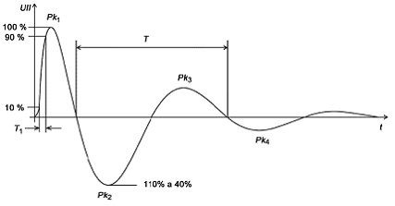

**Figura D1 - Forma de onda sinusoidal amortiguada (ring wave)**

**En donde:**

**T1** es el tiempo de frente de la onda de tensión o corriente.

**T** es el periodo de la frecuencia de la oscilación de tensión.

**vii.** Tensión de salida a circuito abierto (valor Pk1, véase figura D1) debe ser ajustable desde 250 V hasta 4,0 kV ±10%.

**viii.** Corriente de salida en cortocircuito (valor Pk1, figura D1) debe ser:

● 333 A ±10% para una impedancia de salida de 12 Ω.

● 133 A ±10% para una impedancia de salida de 30 Ω.

**ix.** La relación de fase con la frecuencia de la fuente de alimentación de c.a., debe ser ajustable dentro del intervalo de 0° a 360° relativo al ángulo de fase de la fuente de alimentación de tensión alterna (c.a.) para la unidad bajo prueba con una tolerancia de ± 10%.

**x.** La polaridad del primer medio periodo debe de ser positiva y negativa.

**D.2.1.2.** Características y desempeño de la red de acoplamiento/desacoplamiento:

La red de acoplamiento/desacoplamiento proporciona la habilidad de aplicar la tensión de prueba de la sobretensión transitoria en las terminales de alimentación de c.a. de la unidad bajo prueba, sin modificar las características de la forma de onda, y al mismo tiempo previene que la tensión de prueba de la sobretensión transitoria afecte a la tensión de suministro del generador mismo o a la fuente de alimentación de c.a. que alimenta a la unidad bajo prueba.

● Debe estar provista con capacitores de acoplamiento acorde a la impedancia de salida del generador de prueba.

● 3 x 10-6 F (mínimo) para una impedancia de salida del generador de 30 Ω.

● 10 x 10-6 F (mínimo) para una impedancia de salida del generador de 12 Ω.

● El aguante del dieléctrico a la tensión, de la red de acoplamiento, debe ser de 5 kV, con una forma de onda 1,2/50 µs.

● La atenuación de la red de desacoplamiento, en modo común, debe ser 20 dB como mínimo.

● La atenuación de la red de desacoplamiento, en modo diferencial, debe ser 30 dB como mínimo.

● La corriente nominal debe ser de 16 A por fase.

● El número de fases de la red debe ser 2.

**D.2.2.** Osciloscopio.

● Digital, con memoria y ancho de banda mínimo de 20 MHz.

● Puntas para medición de alta tensión eléctrica.

● Transformador de aislamiento de 5 kV para la tensión de alimentación del osciloscopio.

● Puede utilizarse una sonda diferencial de alta tensión en vez de las puntas de alta tensión y el transformador de aislamiento.

**D.2.3.** Fuente de alimentación de c.a.

● La forma de onda de la fuente debe cumplir con una distorsión armónica total de tensión no mayor que 3%, considerando la suma de las componentes armónicas desde la fundamental hasta la de orden 49.

● La tensión de salida debe ser ajustable para suministrar los valores que se indican en la Tabla A1; con una frecuencia de 60 Hz.

● La tensión de la fuente de alimentación de c. a. aplicada a la unidad bajo prueba, debe mantenerse dentro del ± 2,0%, con una carga de 16 A.

● La frecuencia de 60 Hz de la fuente de alimentación de c. a. aplicada a la unidad bajo prueba, debe mantenerse dentro del ± 0,5%.

**D.2.4.** Vóltmetro

El vóltmetro debe ser capaz de obtener lecturas del tipo valor eficaz verdadero y estar de acuerdo con la forma de onda y la frecuencia de operación del circuito de medición. La exactitud del vóltmetro debe de ser < 0,5%.

**D.2.5.** Cronómetro.

● Capacidad de registro mínimo de 30 min.

● Resolución de 1,0 s.

**D.3.** **Acondicionamiento de la muestra**

No se requieren condiciones ambientales especiales, únicamente registrar la temperatura al momento de la prueba.

**D.4.** **Procedimiento.**

**D.4.1.** Realizar la configuración de prueba siguiente:

**a)** Conectar la unidad bajo prueba, fuente de alimentación de c.a. red de acoplamiento/desacoplamiento y generador de prueba de acuerdo con el circuito de la figura D2.

**b)** Las conexiones se realizan con los equipos y muestra completamente desenergizados.

**c)** La unidad bajo prueba debe configurarse de acuerdo con lo siguiente:

**1)** Se utiliza una mesa aislante de 80 cm de alto, sobre ésta se coloca un plano de tierra de referencia.

**2)** El plano de tierra debe ser de cobre o aluminio de 0,25 mm de espesor, puede ser de otro material metálico; sin embargo, el espesor debe mínimo debe ser 0,65 mm (éste se conecta al sistema de puesta a tierra y al generador de prueba),

**3)** Sobre el plano de tierra de referencia se coloca un soporte aislante de 10 cm de alto y sobre el soporte se coloca la unidad bajo prueba.

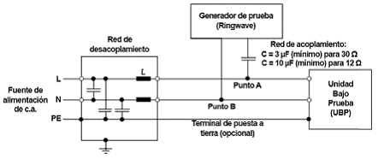

**Figura D2 - Esquemático de la configuración de prueba para la conexión de****fase a neutro (modo diferencial)**

**D.4.2.** Energizar la fuente de alimentación de c.a., así como el generador de prueba.

**D.4.3.** Seleccionar el modo de aplicación diferencial (fase a neutro), utilizando el control respectivo en el generador de prueba o mediante las conexiones necesarias.

**D.4.4.** En el generador de prueba configurar lo siguiente:

**a)** Ajustar el nivel de prueba de acuerdo con lo que se indica en el inciso 5.9.1;

**b)** Ajustar el número de transitorios (eventos) de acuerdo con lo que se indica en el inciso 5.9.1, ajustar el tiempo entre transitorios a 30 s;

**c)** Ajustar el ángulo de aplicación de la sobretensión transitoria en 90°, respecto del cruce por cero de la fuente de alimentación de c.a.;

**d)** Seleccionar la impedancia de salida del generador de prueba en 30 Ω

**D.4.5.** Preparar el osciloscopio con el disparador dispuesto para captar un solo evento.

**D.4.6.** Conectar las puntas de medición del osciloscopio en las terminales de alimentación de c.a., puntos A y B.

**D.4.7.** Comprobar la existencia de la forma de onda, antes de aplicar las sobretensiones transitorias a la unidad bajo prueba, se desconecta la unidad bajo prueba de los puntos A y B, como se muestra en la figura D2., así como la fuente de alimentación. Una vez realizada la verificación conectar nuevamente la unidad bajo prueba, así como la fuente de alimentación de c.a.

**D.4.8.** Conectar el vóltmetro en las terminales de alimentación de c.a. de la unidad bajo prueba, puntos A y B, como se muestra en la figura D2.

**D.4.9.** Ajustar la fuente de alimentación de c.a. para energizar la unidad bajo prueba de acuerdo con los parámetros establecidos en el apéndice A inciso A.3.3, Tabla A1. Tensiones monofásicas de prueba, seleccionando el valor de tensión para la unidad bajo prueba. Una vez ajustada la tensión de alimentación, desconectar el vóltmetro.

**D.4.10.** En el generador, iniciar la ejecución de 7 eventos con un tiempo de repetición de 30 s entre ellos. Al concluir la generación de los eventos, la prueba se detiene manual o automáticamente (según las características del generador de prueba).

**D.4.11.** La unidad bajo prueba debe permanecer encendida en el transcurso de la ejecución de la prueba. Si se llegase a apagar durante la ejecución de algunos de los eventos y no se encendiese (por sí misma) nuevamente antes de que fuese ejecutado el evento siguiente; la prueba se da por terminada y se registra que la unidad bajo prueba no cumple con los requisitos establecidos en el inciso 5.8.1.

**D.4.12.** Si la unidad bajo prueba permanece encendida al concluir la ejecución del séptimo evento; y continúa encendida hasta concluir el período de 15 min; la prueba se da por terminada y se registra que la unidad bajo prueba cumple con los requisitos establecidos en el inciso 5.8.1.

**Apéndice E**

(Normativo)

**Medición de la distorsión armónica total**

**E.1. Objetivo**

Este Apéndice tiene como objetivo establecer los requisitos técnicos mínimos que se deben cumplir para realizar la medición de distorsión armónica total en la intensidad de corriente eléctrica.

**E.2. Instrumentos y equipos.**

**E.2.1.** Fuente de poder

La distorsión total de armónicas de la tensión de alimentación, no debe de exceder el 3%, de la suma de las componentes armónicas considerando hasta la 49.

**E.2.2.** Analizador de potencia

El equipo de medición debe ser capaz de medir hasta la componente armónica 49, con una exactitud de < 0,5%.

**E.3.** **Preparación y acondicionamiento de las muestras**

La preparación y el acondicionamiento de la muestra se deben hacer de acuerdo a lo establecido en el inciso A.3, del Apéndice A.

**E.3.1.** Circuito de medición.

La conexión debe de hacerse entre la fuente de alimentación y el espécimen de prueba, como se muestra en la Figura E1.

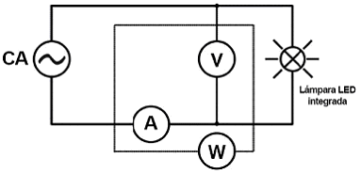

**Figura E1 - Circuito de prueba para Lámparas de led integradas**

**E.4. Procedimiento**

Las mediciones de distorsión de armónicas total deben realizarse simultáneamente con las mediciones eléctricas, fotométricas y radiométricas.

Tómese, lo más rápidamente posible entre ellas, las lecturas de distorsión armónica total en intensidad de corriente eléctrica y tensión eléctrica en los instrumentos correspondientes.

**Apéndice F**

(Normativo)

**Método para determinar la distribución espacial de luz**

**F.1 Objetivo**

Este Apéndice normativo tiene como objetivo, establecer los requisitos técnicos mínimos que deben cumplir las lámparas de led integradas omnidireccionales con formas de bulbo A, BT, P, PS y T y aquéllas con forma de bulbo no definido, al determinar el porcentaje de flujo luminoso superior, respecto al flujo luminoso total utilizando un gonio-fotómetro.

**F.2. Instrumentos y equipo**

Los aparatos e instrumentos de medición deben cumplir con lo establecido en los párrafos A.2.1 y A.2.2 del Apéndice A.

**F.2.1.** Gonio-fotómetro

Los pasos angulares del mecanismo de posicionamiento del gonio-fotómetro deben cumplir con lo establecido en el inciso A.2.3.3 del Apéndice A.

**F.2.2.** Distancia de prueba

La distancia entre la lámpara bajo prueba y el detector fotométrico debe ser como mínimo cinco veces la dimensión máxima de la abertura luminosa del espécimen bajo prueba y no menor que 3 m.

**F.2.3.** Calibración

El sistema de medición, deben proveer trazabilidad metrológica a unidades del sistema internacional de unidades, como se establece en el párrafo A.2.4 del Apéndice A.

**F.3.** Acondicionamiento y preparación de la muestra

**F.3.1.** Posición

La lámpara bajo prueba debe ser instalada en la posición especificada en el párrafo A.3.2 del Apéndice A.

Las partes ópticas del espécimen bajo prueba deben estar limpias, excepto en el caso donde la depreciación sea la razón para medirlo en las pruebas fotométricas.

**F.3.2.** Montaje

El espécimen bajo prueba debe colocarse en el centro del gonio-fotómetro de acuerdo a lo establecido en el párrafo F.3.1, considerando el centro geométrico de la lámpara bajo prueba esté en el centro del gonio-fotómetro.

Los soportes que se utilicen en el montaje del espécimen bajo prueba en el gonio-fotómetro, deben cumplir con las condiciones térmicas para el montaje establecidas en el inciso A.3.1.1 del Apéndice A.

**F.3.3.** Tensión eléctrica de prueba

La tensión eléctrica de prueba debe cumplir con lo establecido en el párrafo A.3.3 del Apéndice A.

**F.3.4.** Estabilización

La estabilización del espécimen bajo prueba debe cumplir con lo indicado en el párrafo A.3.5 del Apéndice A.

**F.3.5.** Envejecimiento

La lámpara led bajo prueba debe de cumplir lo establece el párrafo A.3.6 del Apéndice A.

**F.4. Condiciones del laboratorio**

**F.4.1.** Condiciones ambientales

Las pruebas y las mediciones deben cumplir con lo establecido en el párrafo A.3.1 del Apéndice A.

**F.4.2.** Luz dispersa

Deben establecerse condiciones para eliminar la luz dispersa de otras fuentes o reflexiones, es decir, cualquier otra luz que llegue al detector fotométrico que no sea directamente la del espécimen bajo prueba. La presencia de luz dispersa puede detectarse mediante el bloqueo de la luz directa en la lámpara bajo prueba.

Para minimizar los efectos de la luz dispersa se recomienda que las paredes, techo y el suelo del cuarto de pruebas fotométricas se pinten de color negro opaco o se cubran con tela color negro mate, tal como el terciopelo negro. Además, la interposición de pantallas negras que protejan completamente el detector fotométrico, excepto en la dirección de la fuente de prueba, ayuda a bloquear la luz dispersa.

Cualquier luz dispersa remanente puede medirse realizando una prueba completa con la luz directa del espécimen bajo prueba, completamente protegido desde el detector fotométrico. Esta luz puede restarse de los datos, tomando en cuenta las variaciones de luz dispersa para cada ángulo vertical en cada plano medido.

**F.4.3.** Limpieza de componentes ópticos.

Todos los espejos y censores del gonio-fotómetro deben estar completamente limpios antes de efectuar cualquier medición.

**F.5. Condiciones generales del método de prueba.**

El espécimen bajo prueba, debe medirse aplicando fotometría absoluta, en la cual se mide la distribución de intensidad luminosa total que emite la lámpara, sin separar la fuente luminosa del mismo y sin retirar ningún accesorio que intervenga en su funcionamiento.

**F.6. Procedimiento de prueba.**

**F.6.1.** Medición del flujo luminoso

El flujo luminoso se determina a partir de la integración de la distribución espacial de la iluminancia, medida por el detector fotométrico, entre los ángulos sólidos verticales 90° a 180º, los cuales se muestran en la Figura F1.

**F.6.6.** Las fuentes de error que se pueden presentar cuando se mide con el gonio-fotómetro son las mismas que se mencionan en el inciso A.4.1.1 del Apéndice A.

**F.7. Informe de valores obtenidos**

Los resultados de los valores obtenidos de la distribución del flujo luminoso en los ángulos sólidos establecidos, se debe mostrar como lo indica la Tabla F1.

**Tabla F1 - Evaluación de la distribución del flujo luminoso.**

|  |  |  |
| --- | --- | --- |
| **Sistema de Evaluación de la lámpara.** | **Flujo luminoso en la zona 90°- 180°** | |
| **[lm]** | **[%]** |
| 90° a 180° |  |  |

Por lo menos el 10% de flujo luminoso total obtenido debe emitirse en los ángulos sólidos secundarios verticales 90° a 180º.

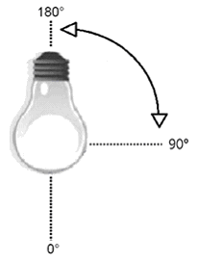

**Figura F1 - Ángulos sólidos verticales de medición de 90° a 180º**

**Apéndice G**

(Normativo)

**Método de proyección de flujo luminoso para las lámparas de led con vida útil nominal menor o igual a 30 000 h.**

**G1.** **Objetivo**

Este método tiene como objeto determinar el mantenimiento de flujo luminoso, a las 6 000 h, para lámparas de led integradas direccionales y omnidireccionales con vida útil nominal menor o igual a 30 000 h, que cumplan individualmente, con los valores especificados en la **Tabla 5.**

**G.2 Procedimiento**

Después de haber concluido con el periodo de valoración a las 3 000 h de prueba, de acuerdo a lo establecido en la presente Norma Oficial Mexicana, se deben utilizar los valores obtenidos de flujo luminoso para los tiempos de prueba 0 h, 1 000 h, 2 000 h y 3 000 h de las 3 lámparas que integran la muestra, posteriormente se obtiene el valor promedio de flujo luminoso en cada uno de los tiempos mencionados y se elabora una Tabla de datos como la que se muestra a continuación:

**Tabla G1 - Valores de flujo luminoso obtenidos durante la prueba**

|  |  |  |  |  |
| --- | --- | --- | --- | --- |
| **Tiempo de prueba [h]** | **Muestra No. 1 Flujo luminoso [lm]** | **Muestra No. 2 Flujo luminoso [lm]** | **Muestra No. 3 Flujo luminoso [lm]** | **Promedio de flujo luminoso [lm]** |
| **0** |  |  |  |  |
| **1 000** |  |  |  |  |
| **2 000** |  |  |  |  |
| **3 000** |  |  |  |  |

Los registros de los valores obtenidos de las mediciones y los cálculos realizados, deben tener tres dígitos decimales.

Utilizando una hoja de cálculo y auxiliándonos de los valores obtenidos del promedio de flujo luminoso cada 1 000 h de prueba, tal como se especifica en el apartado anterior, se realiza una gráfica de dispersión con líneas rectas. Una vez obtenida dicha gráfica, se procede a obtener un ajuste de curva exponencial descrito por la siguiente ecuación:



Donde:

t: tiempo de prueba, [h].

φ (t): flujo luminoso promedio, medido en el tiempo t, [lm].

β: constante de proyección de la curva de ajuste.

α: constante de decrecimiento de la proyección de la curva de ajuste.

Después de calcular las constantes de α y β del ajuste de curva o de forma manual por el método de mínimos cuadrados, se debe extrapolar para obtener los valores de flujo luminoso hasta 6 000 h y verificar que la proyección muestra un comportamiento decreciente.

Para considerar un resultado satisfactorio es necesario que el resultado de la proyección cumpla con los valores establecidos en la Tabla 5,a las 6 000 h y se demuestre un comportamiento decreciente.

Únicamente si no se demuestra un comportamiento decreciente y se cumple con los valores establecidos en la Tabla 5, a las 6 000 h, se debe consultar a la Dependencia, quien será la encargada de emitir la opinión correspondiente al respecto.

**Apéndice H**

(Normativo)

**Equivalencia entre Potencia [W] y Flujo Luminoso [lm]**

A continuación, se dan a conocer los valores que indican la equivalencia entre potencia eléctrica consumida [W] y flujo luminoso [lm]. El valor correspondiente debe marcarse en el empaque del producto ya sea con una leyenda o de forma gráfica, con el objeto lograr la asociación de valores y a su vez la correcta interpretación para reemplazar lámparas incandescentes por lámparas led integradas.

**Tabla H1 - Valores para lámparas led omnidireccionales.**

|  |  |
| --- | --- |
| **Potencia de referencia [W]** | **Flujo Luminoso [lm]** |
| 25 | Menor o igual que 400 |
| 40 | Mayor que 400 y menor o igual que 700 |
| 60 | Mayor que 700 y menor o igual que 900 |
| 75 | Mayor que 900 y menor o igual que 1 300 |
| 100 | Mayor que 1 300 y menor o igual que 1 700 |
| 125 | Mayor que 1 700 |

**NOTA:** Los productos que en su empaque declaren valores de flujo luminoso nominal comprendido en los rangos establecidos en la Tabla H1, no deben compararse con lámparas incandescentes fuera de dichos rangos.

**Apéndice I**

(Normativo)

**Tipos de bases para lámparas de led integradas**

Las bases para lámparas de LED integradas deben ser adecuadas para operar en el intervalo de tensiones eléctricas de alimentación de 100 V a 277 V c.a., por lo que para comprobar el cumplimiento de este requisito, se debe realizar una comprobación visual de la información marcada en el empaque, el producto físicamente y lo establecido en la Tabla I1.

Las lámparas de LED integradas omnidireccionales y direccionales, que cuenten con un tipo de base de uso incorrecto conforme al apéndice I, para operar en el intervalo de tensiones eléctricas de alimentación de 100 V a 277 V c.a., deben indicarlo en el empaque, con la leyenda siguiente:

“La base de esta lámpara no es adecuada para su operación para un rango de tensión de 100 V a 277 V c.a.”

La leyenda debe indicarse en el informe de pruebas emitido por el laboratorio como una observación y en el certificado de conformidad para los modelos aplicables.

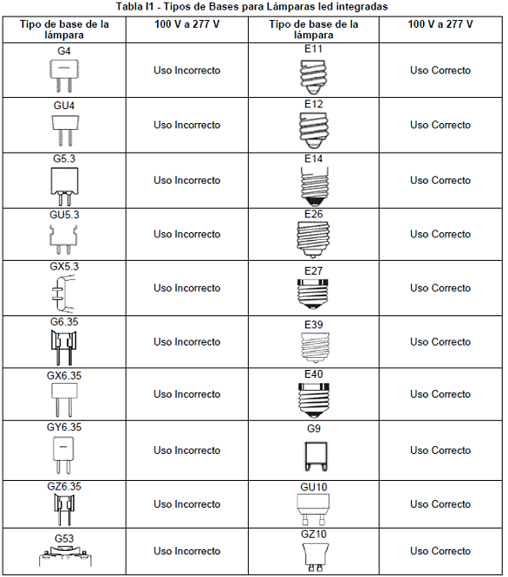

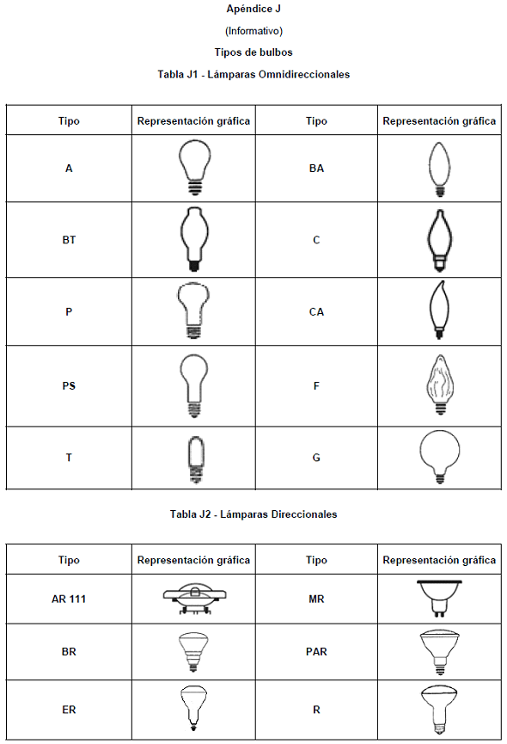

**Apéndice K**

(Informativo)

**Recomendaciones para la medición con esfera integradora**

**K.1. Configuración de la esfera de integración luminosa.**

De acuerdo al tipo de distribución de luz de las lámparas de led integradas (omnidireccionales y direccionales), se recomienda utilizar las siguientes geometrías en la esfera de integración luminosa:

**a)** La configuración 4π se utiliza para todas las mediciones fotométricas de lámparas de led integradas omnidireccionales y direccionales (véase la Figura H1.).

**b)** La configuración 2π se utiliza para todas las mediciones fotométricas de lámparas de led integradas direccionales (véase la Figura H2.).

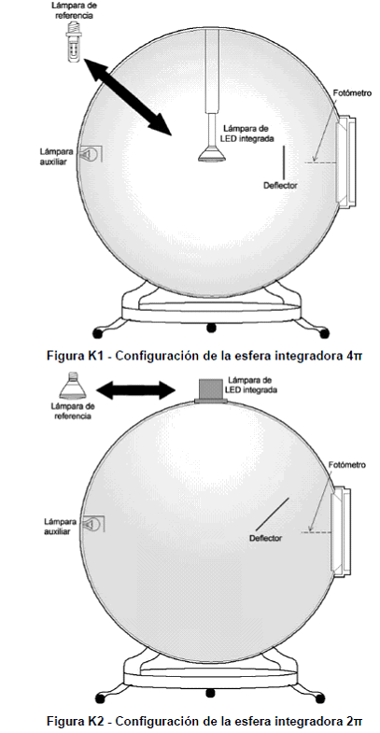

**Apéndice L**

(Informativo)

**Diferencia cromática u'v'**

La métrica del corrimiento del color, se refiere a la habilidad de un producto para mantener la cromaticidad constante a través de un tiempo de vida especificado. Se representa utilizando el parámetro Δu'v' que describe la magnitud del corrimiento de color en el diagrama de cromaticidad CIE 1976.

El parámetro Δu'v' considera tanto los cambios temperatura de color correlacionada (TCC) como en el Duv, el riesgo de utilizar individualmente alguna de las métricas anteriores, es que se obtiene una caracterización incompleta, en términos de la diferencia de color; adicionalmente, se debe tener presente que Δu'v' representa exclusivamente la magnitud del cambio, sin considerar su dirección.

**Duv** es la distancia más cercana de la curva de Planck en el diagrama (u ', v 2/3'), con signo (+) se encuentra hacia arriba y con signo (-) se encuentra por debajo de la curva de Planck.

**Δu'v'** es el cálculo de la distancia euclidiana entre un par de coordenadas de cromaticidad, cuantifica la diferencia total de color que puede ser el resultado de cambios en cualquiera Duv o TCC, la diferencia cromática se determina aplicando la ecuación siguiente:

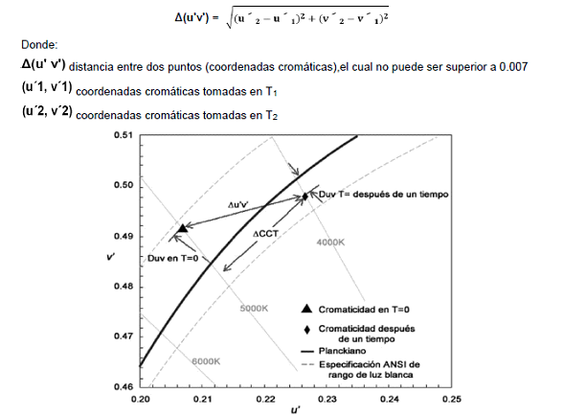

**Figura L1 - Diagrama de cromaticidad que ilustra la diferencia entre u'v ', Duv y TCC**